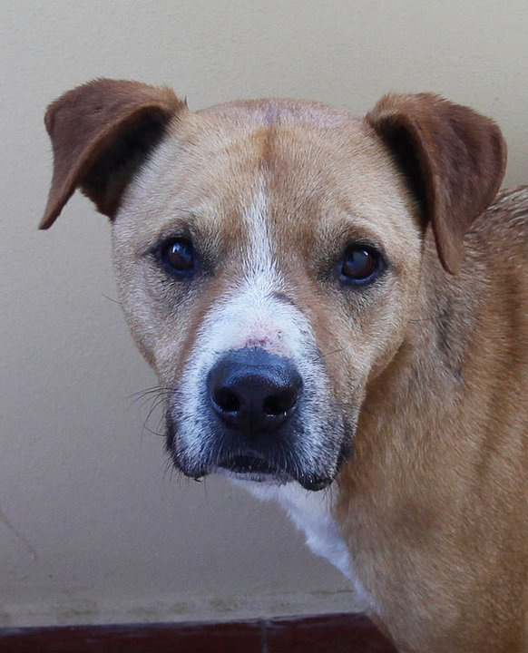
FRANK,
E’ SCAPPATO DI CASA A LIVORNO ZONA COREA - METICCIO PELO RASO MARRONE CHIARO, ZAMPETTE BIANCHE, TAGLIA MEDIA.
HA IL COLLARE BLU CON TARGHETTA CON NOME E NUMERO DI TELEFONO E’ BUONO MA PAUROSO SI FA AVVICINARE CON DOLCEZZA
Chiamate a qualsiasi ora: 339 1584949 - 349 8380024
Avvistato nel quartiere S. Marco e Venezia o forse anche in zona Puzzolente.

